项目编号

大连工业大学光源与照明专业
灯具设计立项报告

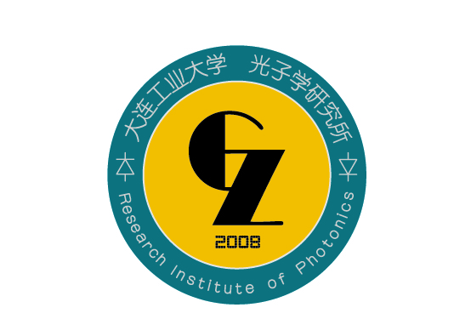

课题名称 | ？？？灯具设计
课题主要成员
审核
批准

项 目 简 介
课题名称
课题负责人 |  | 其它成员
项目简介
可 行 报 告
课题名称 | ？？？灯具设计
课题负责人 |  | 其它人员
技术分析 |  |  | 经济分析
一、技术可行性分析
本灯具开发主要根据现近标准对电学设计、光学设计和外观设计共三个部分进行详细设计。
1、光学设计

- 电路设计
a）照明驱动部分

b）照明控制部分

c）信号接收模块部分

- 外观设计

- 样品
二、经济效益分析

参考文献
[1]李全利.单片机原理及应用(C51编程).高等教育出版社:92-93
[2]丁毅.自由曲面光学器件的设计及其在照明系统中的应用.博士学位论文.2009
[3]王涌天.自由曲面光学系统设计及其应用.光学与光电技术.2012(10):13-15
[4]林方盛.LED驱动电源综述.照明工程学报一一中国照明工程二十年专刊:96-101
[5]阎迪.长寿命LED驱动电路设计.电子技术:25-26
[6]蒋天堂.LED的特性及驱动电源的发展趋势[J].照明工程学报.2011.22(3):58-60

项目设计任务书

项目名称 | ？？？灯具设计
开发小组负责人
成 员
组员 |  | 照明122 | 1205090202
组员 |  | 照明121 | 1205090110
组员 |  | 照明121 | 1205090111
开发目标（细化）
审核 |  | 批准

课 题 开 发 计 划

阶段 | 内容 | 责任人 | 时间
1 | 电路设计 |  | 2015年3月23日-2015年4月28日
2 | 结构设计 |  | 2015年3月23日-2015年4月28日
3 | 光学设计 |  | 2015年3月23日-2015年4月28日
4 | 标准查阅 |  | 2015年3月23日-2015年4月28日
5
6
负责人： 萧伟浩
预 算 材 料 清 单
序号 | 名称 | 规格、型号 | 数量
1 | 单片机芯片 | AT89S51 | 1
2 | 晶振 | 12MHz | 1
3 | 单芯片无线收发芯片 | nRF2401A | 1
4 | 恒流源芯片 | PT4115 | 1
5 | 8pin电阻 | 10kΩ | 1
6 | 电阻 | 10kΩ | 5
7 | 电阻 | 1kΩ | 6
8 | 电容 | 30μF | 2
9 | 电容 | 100μF | 1
10 | 电感 | 68μH | 1
11 | 肖基特二极管 | SS24 | 1
12 | 亚克力板 | 磨砂透明 | 1
13 | LED | CLM3A-WKW | 4
14 | USB | 公口 | 2
15 | USB | 母口 | 6
上述为一个LED模块和一个控制模块所需材料数目

设计评审单
NO
时间 | 2015年3月23日 | 地点 | 综合楼A座529
主持人 | 萧伟浩 | 课题名称 | LED积木灯
评审人员：
于晶杰、光源与照明12级学生

设计阶段：立项阶段

评审内容：是否可以立项，有无市场前景

设计人员介绍：

评审人员提问/设计人员答辩记录
问：
答：
问：
答：
问：
答：
评审结论

同意立项

所长签字：

记录： 审批：

